|  |  |  |  |
| --- | --- | --- | --- |
|  | Nations Unies | ECE/TRANS/WP.29/GRE/2019/3 | |
| _unlogo | **Conseil économique et social** | | Distr. générale  31 janvier 2019  Français  Original : anglais |

**Commission économique pour l’Europe**

Comité des transports intérieurs

**Forum mondial de l’harmonisation  
des Règlements concernant les véhicules**

**Groupe de travail de l’éclairage et de la signalisation lumineuse**

**Quatre-vingt-unième session**

Genève, 15-18 avril 2019

Point 4 de l’ordre du jour provisoire

**Simplification des Règlements ONU concernant l’éclairage   
et la signalisation lumineuse**

Proposition de nouvelle série [07] d’amendements au Règlement ONU no 48 (Installation des dispositifs  
d’éclairage et de signalisation lumineuse)

Communication du groupe de travail informel de la simplification   
des Règlements relatifs à l’éclairage et à la signalisation lumineuse[[1]](#footnote-2)\*

Le texte ci-après, établi par le groupe de travail informel de la simplification des Règlements relatifs à l’éclairage et à la signalisation lumineuse, est fondé sur le document informel GRE-79-29 et vise à recueillir des commentaires sur l’introduction éventuelle de nouvelles prescriptions relatives au réglage des projecteurs, en particulier en ce qui concerne l’inclinaison verticale par rapport à la hauteur de montage des feux de croisement.

La présente proposition est fondée sur la proposition initiale du groupe de travail informel de la visibilité, de l’éblouissement et du réglage (documents informels GRE‑78‑23-Rev.1, GRE-78-32 et GRE-78-36) et reflète les avis que les experts ont formulé sur la question à la soixante-dix-huitième session du Groupe de travail de l’éclairage et de la signalisation lumineuse (GRE) (ECE/TRANS/WP.29/GRE/78, par. 25 à 27). Pour bien comprendre le document, en particulier les divers avis exprimés, il convient de lire les commentaires détaillés de la partie Justification.

Les modifications qu’il est proposé d’apporter au texte actuel du Règlement ONU no 48 figurent en caractères gras pour les ajouts et biffés pour les suppressions.

I. Proposition

*Paragraphe 4.2*, lire :

« 4.2 Un numéro d’homologation doit être attribué à chaque homologation dont les deux premiers chiffres (actuellement **[07]** correspondant à la série**[07]** d’amendements) indiquent la série d’amendements correspondant aux plus récentes modifications techniques majeures apportées au Règlement à la date de la délivrance de l’homologation. Une même Partie contractante ne peut pas attribuer ce numéro à un autre type de véhicule, ni au même type de véhicule présenté avec un équipement non prévu au bordereau mentionné au paragraphe 3.2.2 ci-dessus, sous réserve du paragraphe 7 du présent Règlement. ».

*Paragraphe 6.2.6 et sous-paragraphes correspondants*, lire :

« 6.2.6 Orientation.

Vers l’avant.

6.2.6.1 Orientation verticale

6.2.6.1.1 La valeur initiale de l’inclinaison vers le bas de la coupure du faisceau de croisement pour l’état du véhicule à vide avec une personne à la place du conducteur doit être spécifiée à 0,1 % près par le constructeur et être indiquée d’une manière lisible et indélébile sur chaque véhicule, à proximité soit des projecteurs soit de la plaque du constructeur, au moyen du symbole figurant à l’annexe 7.

La valeur de cette inclinaison vers le bas est définie ~~conformément au~~ **par le constructeur du véhicule dans les fourchettes prévues au** paragraphe 6.2.6.1.2 **par rapport à la hauteur de montage des feux de croisement.**

**[Des valeurs initiales différentes de l’inclinaison vers le bas peuvent être définies pour différentes variantes ou versions d’un même type de véhicule sous réserve que seule la valeur pertinente soit indiquée sur chaque variante ou version.]**

6.2.6.1.2 Selon la hauteur en mètres (h) du bord inférieur de la surface apparente dans la direction de l’axe de référence du faisceau-croisement, mesurée sur le véhicule à vide, l’inclinaison verticale de la ligne de coupure du faisceau de croisement**, à partir de la valeur initiale de l’inclinaison définie par le constructeur conformément au paragraphe 6.2.6.11 ci-avant,** doit se situer~~, dans toutes les conditions statiques définies à l’annexe 5,~~**, dans tous les états de charge définis à l’annexe 5,** dans les limites ci-après, l’orientation initiale ayant les valeurs suivantes :

**pour 0,5 m < h < 0,9 m, entre :**

**-0,2 % et -1.8 % ;**

**pour 0,9 m < h < 1,2 m, entre :**

**-0,2 % à -0,8[5] % pour la limite minimale de l’inclinaison verticale croissant linéairement par rapport à la hauteur de montage des feux de croisement**

**et**

**-1,8 % à -2,4[5] % pour la limite maximale de l’inclinaison verticale croissant linéairement par rapport à la hauteur de montage des feux de croisement**

[Pour les véhicules de la catégorie N3G (tout-terrain) **:** ~~si la hauteur des projecteurs est supérieure à 1 200 mm, les limites de l’inclinaison verticale de la ligne de coupure doivent être entre : -1,5 % et -3,5 %.~~

**pour 1,2 m < h < 1,5 m, entre :**

**-0,8[5] % à -1,5 % pour la limite minimale de l’inclinaison verticale croissant linéairement par rapport à la hauteur de montage des feux de croisement**

**et**

**-2,4[5] % à -3,1 % pour la limite minimale de l’inclinaison verticale croissant linéairement par rapport à la hauteur de montage des feux de croisement.]**

Le diagramme ci-dessous illustre ces limites ~~et valeurs d’orientation initiale~~.

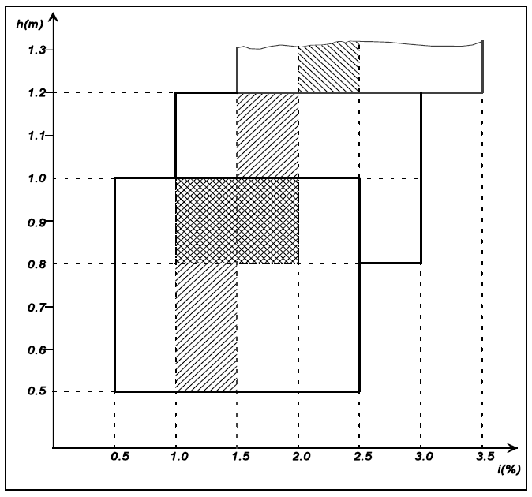

Hauteur de montage (m)

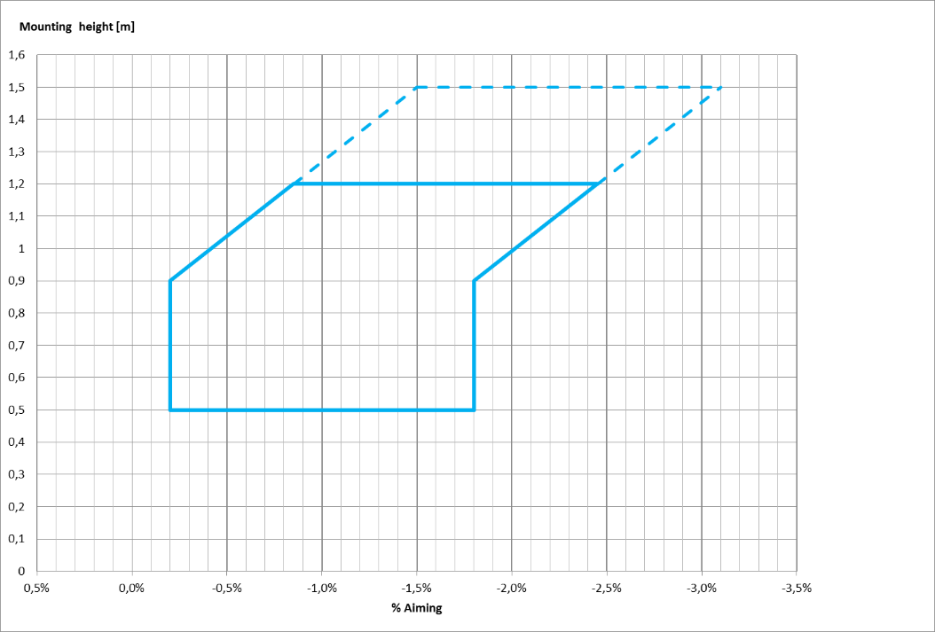

Inclinaison (%)

6.2.6.2 Dispositif de réglage de la portée des projecteurs

6.2.6.2.1 Lorsqu’un dispositif de réglage de la portée des projecteurs est nécessaire pour satisfaire les dispositions des paragraphes 6.2.6.1.1 et 6.2.6.1.2, le dispositif sera automatique.

6.2.6.2.2 Les dispositifs de réglage manuel, aussi bien de type continu que de type non continu, sont toutefois admis, à condition qu’il y ait une position de repos permettant de redonner aux projecteurs l’inclinaison initiale indiquée au paragraphe 6.2.6.1.1 au moyen des vis de réglage habituelles ou d’autres dispositifs analogues.

Ces dispositifs de réglage manuel doivent pouvoir être actionnés du poste de conduite.

Les dispositifs de réglage de type continu doivent avoir des points de repère indiquant les états de charge qui nécessitent un réglage du faisceau-croisement.

Le nombre d’échelons sur les dispositifs de réglage de type non continu doit être tel qu’il puisse garantir le respect des fourchettes d’inclinaison prescrites au paragraphe 6.2.6.1.2 dans tous les états de charge définis à l’annexe 5.

Pour ces dispositifs aussi, les états de charge définis à l’annexe 5 qui nécessitent un réglage du faisceau-croisement doivent être clairement marqués à proximité de la commande (voir annexe 8).

6.2.6.2.3 En cas de défaillance des dispositifs mentionnés aux paragraphes 6.2.6.2.1 et 6.2.6.2.2, le faisceau-croisement ne doit pas revenir dans une position où **l’orientation verticale** **vers le bas** est moindre ~~moins rabattue~~ que celle où il se trouvait lorsque la défaillance du dispositif s’est produite.

6.2.6.3 Méthode de mesure

6.2.6.3.1 Après le réglage de l’inclinaison initiale **vers le bas**, l’inclinaison verticale du faisceau-croisement, exprimée en pourcentage, sera mesurée dans des conditions statiques pour tous les états de charge définis à l’annexe 5.

6.2.6.3.2 La variation de l’inclinaison **verticale vers le bas** du faisceau-croisement en fonction de la charge doit être mesurée conformément à la procédure d’essai de l’annexe 6. ».

*Paragraphe 6.2.9*, lire :

« 6.2.9 Autres prescriptions

Les prescriptions du paragraphe 5.5.2 ne sont pas applicables aux feux de croisement.

[~~Les feux de croisement munis d’une source lumineuse ou d’un ou de plusieurs modules DEL produisant le faisceau de croisement principal et ayant un flux lumineux objectif total supérieur à 2 000 lumens ne peuvent être installés que si un ou plusieurs nettoie-projecteurs conformes au Règlement n~~~~o~~~~45 sont aussi installés~~.13]

~~En ce qui concerne l’inclinaison verticale, les dispositions du paragraphe 6.2.6.2.2 ne s’appliquent pas aux feux de croisement munis d’une source lumineuse ou d’un ou de plusieurs modules DEL produisant le faisceau de croisement principal et ayant un flux lumineux objectif supérieur à 2 000 lm.~~

[~~Dans le cas des lampes à incandescence pour lesquelles plus d’une tension d’essai est prescrite, on applique la valeur du flux lumineux objectif correspondant au faisceau de croisement principal, indiquée sur la fiche de communication relative à l’homologation de type du dispositif.~~

~~Dans le cas de feux de croisement équipés d’une source lumineuse homologuée, le flux lumineux objectif applicable est celui qui, à la tension d’essai pertinente, figure dans la fiche de renseignements pertinente du Règlement, en vertu duquel la source lumineuse appliquée a été homologuée, sans tenir compte des tolérances applicables au flux lumineux objectif prescrit dans cette fiche de renseignements.]~~

L’éclairage de virage ne peut être obtenu qu’au moyen de feux de croisement conformes aux Règlements nos 98 ou 112.

Si l’éclairage de virage est obtenu au moyen d’un mouvement horizontal de l’ensemble du feu ou du coude de la ligne de coupure, il ne doit pouvoir fonctionner que si le véhicule est en marche avant, sauf lors d’un virage à droite dans la circulation à droite (ou d’un virage à gauche dans la circulation à gauche). ».

*Paragraphe 6.22.6.1 et sous-paragraphes correspondants*, lire :

« 6.22.6.1 Orientation verticale :

6.22.6.1.1 L’inclinaison initiale vers le bas de la coupure du faisceau de croisement de base, qui doit être obtenue lorsque le véhicule est à vide et qu’une personne occupe le siège du conducteur, doit être définie avec une précision de 0,1 % par le constructeur et être indiquée de manière clairement lisible et indélébile sur chaque véhicule, à proximité soit de l’unité d’éclairage avant, soit de la plaque du constructeur, au moyen du symbole défini à l’annexe 7.

Lorsque différentes inclinaisons initiales vers le bas sont indiquées par le constructeur pour différentes unités d’éclairage qui assurent totalement ou partiellement la coupure du faisceau de croisement de base, ces valeurs de l’inclinaison vers le bas doivent être indiquées avec une précision de 0,1 % par le constructeur et mentionnées de manière clairement lisible et indélébile sur chaque véhicule, à proximité soit des unités d’éclairage concernées, soit de la plaque du constructeur, **au moyen du symbole défini à l’annexe 7**, de manière telle que toutes les unités d’éclairage concernées soient facilement reconnaissables.

**La ou les valeurs de cette ou ces orientations verticales doivent être définies par le constructeur du véhicule dans les fourchettes prévues au paragraphe 6.2.6.1.2 par rapport à la hauteur de montage des unités d’éclairage qui assurent totalement ou partiellement la coupure du faisceau de croisement de base.**

**[Des valeurs initiales différentes de l’inclinaison vers le bas peuvent être définies pour différentes variantes ou versions d’un même type de véhicule sous réserve que seule la valeur pertinente soit indiquée sur chaque variante ou version.]**

6.22.6.1.2 L’inclinaison vers le bas de la partie horizontale de la coupure du faisceau de croisement de base doit rester dans les limites définies au paragraphe 6.2.6.1.2 ~~du présent Règlement~~, dans toutes les conditions de charge statique du véhicule définies à l’annexe 5 ~~du présent Règlement, le réglage initial restant compris entre les valeurs prescrites~~.

6.22.6.1.2.1 Lorsque le faisceau de croisement est constitué de plusieurs faisceaux provenant de plusieurs unités d’éclairage, les dispositions **pertinentes mentionnées** ~~du paragraphe 6.22.6.1.2~~ ci-dessus s’appliquent à la coupure (si elle existe) de chacun des faisceaux, qui sont conçus pour être projetés dans la zone angulaire, comme indiqué au point 9.4 de la fiche de communication conforme au modèle décrit à l’annexe 1 du Règlement no 123.

6.22.6.2 Dispositif de réglage de la portée des projecteurs

6.22.6.2.1 Lorsqu’un dispositif de réglage des projecteurs est nécessaire pour satisfaire aux prescriptions du paragraphe 6.22.6.1.2, ce dispositif doit fonctionner automatiquement.

6.22.6.2.2 En cas de défaillance des dispositifs mentionnés au paragraphe 6.22.6.2.1, le faisceau-croisement **de base** ne doit pas revenir dans une position où **l’orientation verticale vers le bas** est **moindre** ~~moins rabattue~~ que celle où il se trouvait lorsque la défaillance du dispositif s’est produite. ».

Paragraphe 6*.22.9.1*, lire :

« [~~6.22.9.1~~ ~~Le montage d’un système AFS n’est autorisé que si le véhicule est aussi équipé de dispositifs de nettoyage des projecteurs conformes au Règlement n~~~~o~~~~45, au moins sur les unités d’éclairage énumérées au point 9.3 de la fiche de communication conforme au modèle de l’annexe 1 du Règlement n~~~~o~~~~123, si le flux lumineux normal total des sources lumineuses de ces unités d’éclairage dépasse 2 000 lm par côté, et si ces unités contribuent au faisceau de croisement (élémentaire) classe C. ».~~

*Annexe 2*, lire :

« Modèle A

(Voir par. 4.4 du présent Règlement)

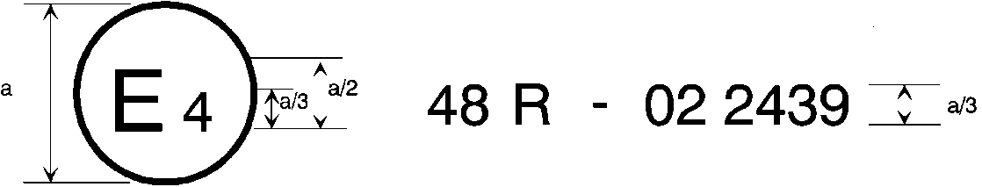

**07**

a = 8 mm min.

La marque d’homologation ci-dessus, apposée sur un véhicule, indique que le type de ce véhicule a été homologué aux Pays-Bas (E 4), en ce qui concerne l’installation de dispositifs d’éclairage et de signalisation lumineuse, en application du Règlement no 48 tel qu’il a été modifié par la série ~~06~~ **[07]** d’amendements. Le numéro d’homologation indique que l’homologation a été accordée conformément aux prescriptions du Règlement no 48 tel qu’il a été modifié par la série ~~06~~ **[07]** d’amendements.

Modèle B

(Voir par. 4.5 du présent Règlement)

# 

**07**

**07**

a = 8 mm min.

La marque d’homologation ci-dessus, apposée sur un véhicule, indique que le type de ce véhicule a été homologué aux Pays-Bas (E 4), en application du Règlement no 48 tel qu’il a été modifié par la série ~~06~~ **[07]** d’amendements et du Règlement no 33[[[2]](#footnote-3)]. Le numéro d’homologation indique qu’aux dates auxquelles les homologations respectives ont été accordées, le Règlement no 48 avait déjà été modifié par la série ~~06~~ **[07]** d’amendements et le Règlement no 33 n’avait pas encore été modifié. ».

*Annexe 9, paragraphe 1.3 et sous-paragraphes correspondants*, lire :

« 1.3 Orientation **verticale** des feux de croisement et des feux de brouillard avant de la classe “F3” ~~vers l’avant~~

**1.3.1** **L’orientation verticale d’un feu de croisement et d’un faisceau de croisement de base d’un AFS doit être vérifiée conformément aux paragraphes 6.2.6 et 6.22.6.1 respectivement (et aux sous-paragraphes et annexes correspondants) du présent Règlement.** **[Aucune tolérance applicable à la conformité de la production n’est admise concernant les limites prescrites dans les paragraphes susmentionnés.]**

**1.3.2** **L’orientation verticale d’un feu de brouillard avant doit être vérifiée conformément aux prescriptions ci-après.**

1.3.**2.**1 Inclinaison initiale vers le bas

La valeur initiale de l’inclinaison vers le bas de la coupure ~~du feu de croisement et~~ des feux de brouillard avant de la classe “F3” doit être réglée sur le chiffre indiqué sur la plaque, ainsi qu’il est prescrit et démontré dans l’annexe 7.

Le fabricant peut aussi fixer l’objectif initial à un chiffre différent de celui indiqué sur la plaque, s’il peut être démontré qu’il est représentatif du type homologué lors d’essais effectués conformément aux procédures indiquées dans l’annexe 6 et en particulier au paragraphe 4.1.

1.3.**2.**2 Variations de l’inclinaison en fonction de la charge

~~La variation de l’inclinaison vers le bas du feu de croisement en fonction de la charge spécifiée dans le présent paragraphe doit rester comprise entre :~~

~~0,2 % et 2,8 % si la hauteur des projecteurs est inférieure à 0,8 m ;~~

~~0,2 % et 2,8 % si la hauteur des projecteurs est supérieure ou égale à 0,8 m et inférieure ou égale à 1,0 m ;~~

~~ou~~

~~0,7 % et 3,3 % (en fonction de l’orientation choisie par le fabricant au moment de l’homologation) ;~~

~~0,7 % et 3,3 % si la hauteur des projecteurs est supérieure à 1 m et inférieure ou égale à 1,2 m ;~~

~~1,2 % et 3,8 % si la hauteur des projecteurs est supérieure à 1,2 m.~~

Pour les feux de brouillard avant de la classe “F3” munis d’une ou de plusieurs sources lumineuses dont le flux lumineux objectif total dépasse 2 000 lm, la variation de l’inclinaison vers le bas en fonction de la charge spécifiée dans le présent paragraphe doit rester comprise entre :

0,7 % et 3,3 % si la hauteur des feux de brouillard avant est inférieure ou égale à 0,8 m ;

1,2 % et 3,8 % si la hauteur des feux de brouillard avant est supérieure à 0,8 m.

Les états de charge à utiliser seront les suivants, comme indiqué à l’annexe 5 du présent Règlement, pour tous les systèmes réglés en conséquence.

1.3.**2.**2.1 Véhicules de la catégorie M1 :

Paragraphe 2.1.1.1

Paragraphe 2.1.1.6 en tenant compte du

Paragraphe 2.1.2

1.3.**2.**2.2 Véhicules des catégories M2 et M3:

Paragraphe 2.2.1

Paragraphe 2.2.2

1.3.**2.**2.3 Véhicules de la catégorie N avec surfaces de chargement :

Paragraphe 2.3.1.1

Paragraphe 2.3.1.2

1.3.**2.**2.4 Véhicules de la catégorie N sans surface de chargement :

1.3.**2.**2.4.1 Tracteurs pour semi-remorques :

Paragraphe 2.4.1.1

Paragraphe 2.4.1.2

1.3.**2.**2.4.2 Tracteurs pour remorques :

Paragraphe 2.4.2.1

Paragraphe 2.4.2.2. ».

II. Justification

Observations générales

1. Le groupe de travail informel de la visibilité, de l’éblouissement et du réglage a été créé à la soixante-quatorzième session du GRE, en octobre 2015. Il devait, dans un premier temps, « établir des prescriptions neutres à l’égard des technologies employées, comme l’a demandé le WP.29, notamment afin de trouver une solution générale aux problèmes en matière d’éblouissement et de visibilité, et examiner toutes les prescriptions relatives au réglage » (ECE/TRANS/WP.29/GRE/74, annexe III).

2. La présente proposition est fondée sur les principes sur lesquels le groupe de travail informel de la visibilité, de l’éblouissement et du réglage s’est accordé à sa dixième réunion. Les principales modifications techniques concernent le paragraphe 6.2.6 et les sous-paragraphes correspondants qui ont trait à l’orientation des feux de croisement. En conséquence, le paragraphe 6.22.6.1 et les sous-paragraphes correspondants qui portent sur l’orientation du faisceau de croisement des systèmes d’éclairage avant actifs (AFS) ont également été modifiés. Il a également été nécessaire de modifier et ajouter d’autres paragraphes.

3. À sa soixante-dix-neuvième session, le GRE a décidé que certains des objectifs du groupe de travail informel de la visibilité, de l’éblouissement et du réglage (ECE/TRANS/WP.29/GRE/76, annexe III) devaient être réassignés au groupe de travail informel de la simplification des Règlements relatifs à l’éclairage et à la signalisation lumineuse afin d’éviter les doubles emplois dans les travaux des deux groupes de travail informels, qui poursuivaient des objectifs convergents (ECE/TRANS/WP.29/GRE/79, par. 31).

4. Selon le mandat adopté (ECE/TRANS/WP.29/GRE/79, annexe II) et tel qu’il a été recommandé à la soixante-dix-neuvième session du GRE (ECE/TRANS/WP.29/GRE/79, par. 31), le groupe de travail informel de la simplification des Règlements relatifs à l’éclairage et à la signalisation lumineuse doit prendre la suite du groupe de travail informel de la visibilité, de l’éblouissement et du réglage et tenir compte des résultats que celui-ci a obtenus, en s’appuyant sur le document informel GRE-79-29.

5. À sa vingt-septième session, le groupe de travail informel de la simplification des Règlements relatifs à l’éclairage et à la signalisation lumineuse a examiné le document informel GRE-79-29 et a décidé de le soumettre sans le modifier à la quatre-vingt-unième session du GRE pour recueillir les observations de ce dernier. En se fondant sur les commentaires formulés par le GRE, le groupe de travail informel continuera d’améliorer la proposition.

Commentaires détaillés

6. Les justifications techniques des deux principales modifications figurent dans les documents suivants :

* « Proposal and justification for lines defining the limits (diagram) for the new aiming range » (document informel GRE-78-23-Rev.1) ;
* « Justification for deletion of the 2,000 lm criterion » (document informel GRE‑78‑32).

7. Des explications sur la proposition de texte figurent également dans les commentaires ci-après :

*Paragraphe 4.2*

8. Ce paragraphe est modifié afin de le mettre à jour, en faisant référence à la nouvelle série d’amendements 07.

*Paragraphe* *6.2.6.1.1*

9. Le deuxième alinéa est modifié afin de mieux expliquer comment définir la valeur de l’orientation initiale. Un troisième alinéa est ajouté à la fin du paragraphe pour préciser comment bien indiquer la valeur initiale dans les cas où elle varie en fonction des différentes variantes ou versions d’un même type de véhicule. Ce paragraphe est entre crochets, car il n’a pas été adopté par le groupe de travail informel de la visibilité, de l’éblouissement et du réglage.

*Paragraphe 6.2.6.1.2*

10. La modification de la fourchette de l’orientation verticale est fondée sur les décisions prises par le groupe de travail informel de la visibilité, de l’éblouissement et du réglage. Ce dernier a décidé de soumettre une proposition où la fourchette s’étend de 0 % à -1,6 % ; il a également été convenu que, si les experts du GRE le souhaitent, la limite fixée à 0 % pourra passer à -0,2 % tout en maintenant un écart de 1,6 % (ce qui impliquera, en parallèle, de décaler la limite supérieure à -1,8 %). Le Royaume-Uni et la Pologne ont prié l’Organisation internationale des constructeurs d’automobiles (OICA) de mieux motiver la nécessité d’avoir une fourchette d’au moins 1,6 %.

11. À la soixante-dix-huitième session du GRE, certains experts ont souhaité que la limite de 0 % soit décalée à -0,2 % et personne ne s’est opposé à ce que, en parallèle, la limite supérieure passe de -1,6 % à -1,8 %. Le Royaume-Uni et la Pologne ont, de nouveau, demandé que la nécessité d’avoir une fourchette d’au moins 1,6 % soit mieux justifiée.

12. En ce qui concerne la fourchette de l’orientation verticale pour les véhicules de catégorie N3G équipés de projecteurs placés à moins de 1,2 m du sol, le groupe de travail informel de la visibilité, de l’éblouissement et du réglage a débattu de la possibilité d’appliquer les mêmes paramètres que ceux fixés pour les autres catégories de véhicules, sans toutefois se prononcer. Par conséquent, les valeurs proposées sont entre crochets ; dans tous les cas, en comparaison des prescriptions actuelles, elles constituent une amélioration du point de vue de la distance d’éclairement.

13. Enfin, parmi les propositions de valeurs limites de l’orientation, deux devraient, selon les calculs, présenter deux chiffres après la virgule, alors que les valeurs indiquées dans le texte actuel du Règlement ONU no 48 ne comportent qu’un seul chiffre après la virgule. Par conséquent, le second chiffre est à chaque fois indiqué entre crochets en attendant de déterminer s’il faut le conserver ou arrondir au dixième le plus proche.

*Paragraphe 6.2.9*

14. Le groupe de travail informel de la visibilité, de l’éblouissement et du réglage a décidé de supprimer toutes les prescriptions faisant référence à la limite de 2 000 lm, qui est désormais considérée comme incorrecte. Pour les remplacer, les fourchettes de réglage ont été améliorées. Le Japon s’est dit préoccupé par la suppression de cette limite qui n’est pas remplacée par une autre prescription spécifique visant à l’installation obligatoire d’un système de réglage automatique de la portée des projecteurs.

15. En revanche, le groupe de travail informel de la visibilité, de l’éblouissement et du réglage ne s’est pas prononcé sur le rapport entre la limite de 2 000 lm et le dispositif de nettoyage des projecteurs. Les deuxième, quatrième et cinquième alinéas de ce paragraphe, qui ont trait à l’installation obligatoire d’un dispositif de nettoyage des projecteurs dont les sources lumineuses ont un flux lumineux supérieur à 2 000 lm, sont donc biffés mais entre crochets, alors que la suppression du troisième alinéa est d’ores et déjà conforme avec la décision du groupe de travail informel de la visibilité, de l’éblouissement et du réglage en la matière.

*Paragraphe 6.3.6.1*

16. Dans le texte actuel du Règlement ONU no 48, ce paragraphe qui porte sur l’orientation verticale des feux de brouillard avant fait également référence à la limite de 2 000 lm, qui est supprimée s’agissant des conditions d’orientation des faisceaux de croisement. Étant donné que le groupe de travail informel de la visibilité, de l’éblouissement et du réglage n’a pas pris de décision relative à l’orientation verticale des feux de brouillard avant, le paragraphe 6.3.6.1 ne figure pas dans la présente proposition. Le présent commentaire vise à attirer l’attention des experts du GRE sur ce point et à solliciter leur avis sur la modification de ce paragraphe où la référence à la limite de 2 000 lm devrait sans doute être supprimée.

*Paragraphe 6.22.6.1*

17. Toutes les modifications apportées au paragraphe 6.22.6.1 et aux sous-paragraphes correspondants visent à rendre ces prescriptions conformes au paragraphe 6.2.6.1 et aux sous-paragraphes correspondants (outre de légers changements nécessaires pour l’application des dispositions relatives aux AFS). Ainsi que l’a décidé le groupe de travail informel de la visibilité, de l’éblouissement et du réglage, le dispositif de réglage automatique des projecteurs reste obligatoire pour les AFS.

*Paragraphe 6.22.9.1*

18. Afin d’assurer la cohérence avec les modifications proposées au paragraphe 6.2.9, la suppression de la disposition subordonnant le montage d’un système AFS à la présence de dispositifs de nettoyage des projecteurs ayant un flux lumineux supérieur à 2000 lm est proposée entre crochets en raison de l’absence de décision du groupe de travail informel de la visibilité, de l’éblouissement et du réglage.

*Annexe 2*

19. Cette annexe est modifiée pour actualiser les exemples de marques à apposer et les descriptions correspondantes au regard de la nouvelle série 07 d’amendements.

*Paragraphe 1.3 de l’annexe 9*

20. Les modifications apportées au paragraphe 1.3 et aux sous-paragraphes correspondants de l’annexe 9 résultent de la décision du groupe de travail informel de la visibilité, de l’éblouissement et du réglage d’établir, pour les feux de croisement et les AFS de base, une fourchette fixe de réglage devant être respectée par l’ensemble des acteurs de la production de véhicules sans appliquer de tolérances à la conformité de la production.

1. \* Conformément au programme de travail du Comité des transports intérieurs pour la période 2018-2019 (ECE/TRANS/274, par. 123, et ECE/TRANS/2018/21/Add.1, module 3.1), le Forum mondial a pour mission d’élaborer, d’harmoniser et de mettre à jour les Règlements ONU en vue d’améliorer les caractéristiques fonctionnelles des véhicules. Le présent document est soumis en vertu de ce mandat. [↑](#footnote-ref-2)
2. [] Ce dernier numéro n’est donné qu’à titre d’exemple. [↑](#footnote-ref-3)